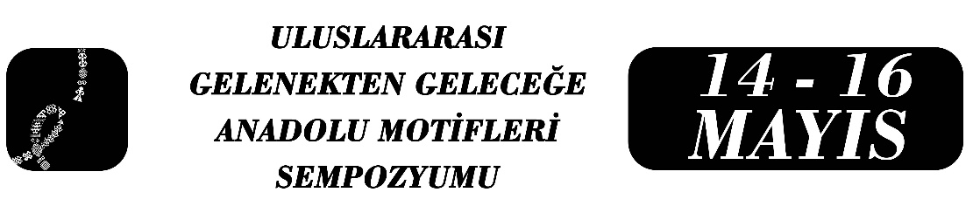

Mitolojik ve Tasavvufî Bir İzlek Olarak Güvercin Motifi: Nuh Tufanı ve Hacı Bektaş Veli Örneği
Nilgün ÇIBLAK COŞKUN

Özet
Türk halk kültüründe motifler, estetik birer süsleme öğesi olmanın çok ötesinde kolektif bilinçdışının derinliklerinden süzülüp gelen arketipsel kodların sembolik taşıyıcılarıdır. Bu çalışma, evrensel bir sembol olan güvercin motifini Mezopotamya’nın kadim anlatılarından Anadolu’nun manevi inşasına uzanan süreçte "ilahi habercilik" ve "don değiştirme" motifleri üzerinden incelemektedir. Araştırmanın temel amacı Nuh Tufanı anlatısındaki "müjdeci güvercin" motifi ile Hacı Bektaş Veli’nin Anadolu’ya gelişindeki "güvercin donuna girme" motifli menkabe arasında anlamsal açıdan benzerlik ve farklılıkları ortaya koymak, aynı zamanda bu izleğin Türk halk inanç yapısı içindeki karşılığını belirlemektir. Bu çalışmada öncelikle nitel araştırma yöntemlerinden literatür taraması yoluyla elde edilen veriler, karşılaştırmalı mitoloji ve C. G. Jung tarafından kavramsallaştırılan arketipsel analiz yöntemiyle incelenmiştir. Araştırmanın kapsamı söz konusu iki anlatı ile sınırlandırılmış olup çalışmada güvercinin kaos dönemlerini sonlandıran ve yeni bir düzen kuran manevi bir "kurtarıcı" figürü olarak işlevi irdelenmiştir. Yapılan inceleme sonucunda her iki anlatıda da güvercinin "kaostan kozmosa" geçişte merkezi bir rol üstlendiği tespit edilmiştir. Nuh Tufanı'nda biyolojik yaşamın devamlılığını müjdeleyen güvercin, Hacı Bektaş Veli menkabesinde Anadolu’nun kültürel ve manevi fethini temsil etmektedir. Bu bağlamda güvercin motifinin saldırgan ve tahakküm odaklı fiziksel güce karşı barış ve masumiyet aracılığıyla dönüştürücü bir etki yaratan “yapıcı güç” arketipinin Türk halk muhayyilesindeki en somut yansıması olduğunu söylemek mümkündür. Güvercin, farklı tarihsel süreçteki her iki anlatıda sadece bir kuş olmayıp felaketler sonrası yeni düzenin kurulmasında, kutsal coğrafyanın belirlenmesinde ve toplumsal huzurun sağlanmasında işlevsel bir motif olarak süreklilik göstermektedir.

Anahtar Kelimeler: 1. Güvercin Motifi, 2. Arketipsel Analiz, 3. Nuh Tufanı, 4. Hacı Bektaş Veli, 5. Don Değiştirme

Prof. Dr., Mersin Üniversitesi, İnsan ve Toplum Bilimleri Fakültesi, Türk Dili ve Edebiyatı Bölümü, e-posta: nilciblak@gmail.com

